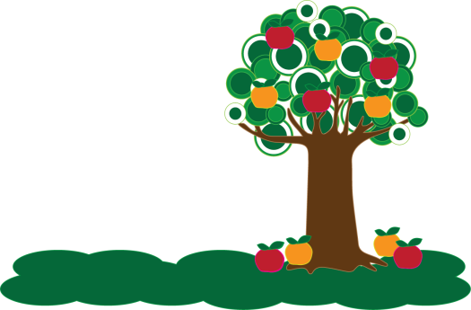
ÄPPELSOMMAR
KOM MED! TILLSAMMANS BLIR DET ETT STÖRRE TRÄD! Skriv ned vilka tre böcker du läst och returnera lappen till biblioteket. När du ger lappen till disken får du ett äpple som du kan hänga i trädet. Mellan dem som slukat böcker under sommaren utlottas bokpris.
Ditt namn: __________________________________________________ Född år: _________________
adress: ______________________________________________________________________
1. Boken heter:______________________________________________________________________
Författare: ____________________________________________________________________
2. Boken heter:_______________________________________________________________________
Författare: ______________________________________________________________________
3. Boken heter:_______________________________________________________________________
Författare: ______________________________________________________________________

ÄPPELSOMMAR
KOM MED! TILLSAMMANS BLIR DET ETT STÖRRE TRÄD! Skriv ned vilka tre böcker du läst och returnera lappen till biblioteket. När du ger lappen till disken får du ett äpple som du kan hänga i trädet. Mellan dem som slukat böcker under sommaren utlottas bokpris.
Ditt namn: __________________________________________________ Född år: _________________
adress: ______________________________________________________________________
1. Boken heter:______________________________________________________________________
Författare: ____________________________________________________________________
2. Boken heter:_______________________________________________________________________
Författare: ______________________________________________________________________
3. Boken heter:_______________________________________________________________________
Författare: ______________________________________________________________________

